DODATEK Č. 2
ke Smlouvě o zpracováni mzdové agendy č. KVlC/00977/2019/OV
uzavřená dle § 1746 a nás|edujÍcÍch a § 3028 odst. 3 zákona č, 89/2012 Sb., Občanského zákoníku
0
Smluvní strany
Základní Škola Ostrava-V"tkovice, Šalounova 56, př"spěvková organizace
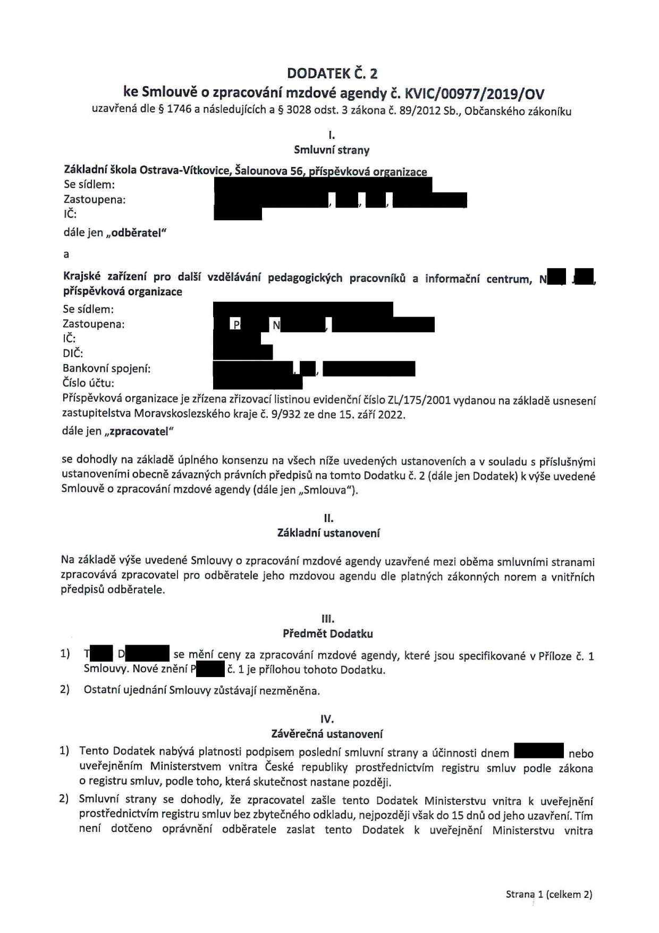




Se sídlem:
Zastoupena' , , ,

lČ:
dále jen ,,odběratel"
a
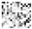

Krajské zařIzení pro další vzděláváni pedagogických pracovníků a informační centrum, N J , příspěvková organizace
Se sídlem:




Zastoupena: P N ,
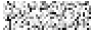
lČ:
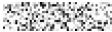



DIČ:
Bankovníspojenh , ,

Číslo účtu:
Příspěvková organizace je zřízena zřizovacIHstinou evidenční číslo ZL/175/2001vydanou na základě usnesení zastupitelstva Moravskoslezského kraje č. 9/932 ze dne 15. záři 2022.
dále jen ,,zpracovatel"
se dohodly na základě úplného konsenzu na všech niže uvedených ustanoveních a v souladu s přIsIušnými ustanoveními obecně závazných právních předpisů na tomto Dodatku č. 2 (dále jen Dodatek) k výše uvedené Smlouvě o zpracováni mzdové agendy (dále jen ,,Smlouva").
Il.
Základní ustanovení
Na základě výše uvedené Smlouvy o zpracování mzdové agendy uzavřené mezi oběma smluvními stranami zpracovává zpracovatel pro odběratele jeho mzdovou agendu dle platných zákonných norem a vnitřních předpisů odběratele.
Ill.


Předmět Dodatku
l) T D se mění ceny za zpracování mzdové agendy, které jsou specifikované v Příloze č. 1

Smlouvy. Nové znění P Č. 1 je přílohou tohoto Dodatku.
2) Ostatní ujednání Smlouvy zůstávají nezměněna.

IV.
Závěrečná ustanovení
I)

2)

Tento Dodatek nabývá platnosti podpisem poslední smluvní strany a účinnosti dnem nebo
uveřejněním M'n'sterstvem vn'tra České republiky prostředn'ctv'm registru smluv podle zákona o registru smluv, podle toho, která skutečnost nastane později.
Smluvní strany se dohodly, že zpracovatel zašle tento Dodatek Ministerstvu vnitra k uveřejnění prostřednictvím registru smluv bez zbytečného odkladu, nejpozději však do 15 dnů od jeho uzavření. Tím není dotčeno oprávnění odběratele zaslat tento Dodatek k uveřejnění M inisterstvu vnitra

Strana 1

(celkem 2)




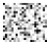
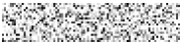
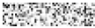


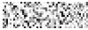
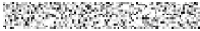





Počet zpracovávaných pracovně" právních vztahů měsíčně
!
1-10
11-15
16-20
21-25
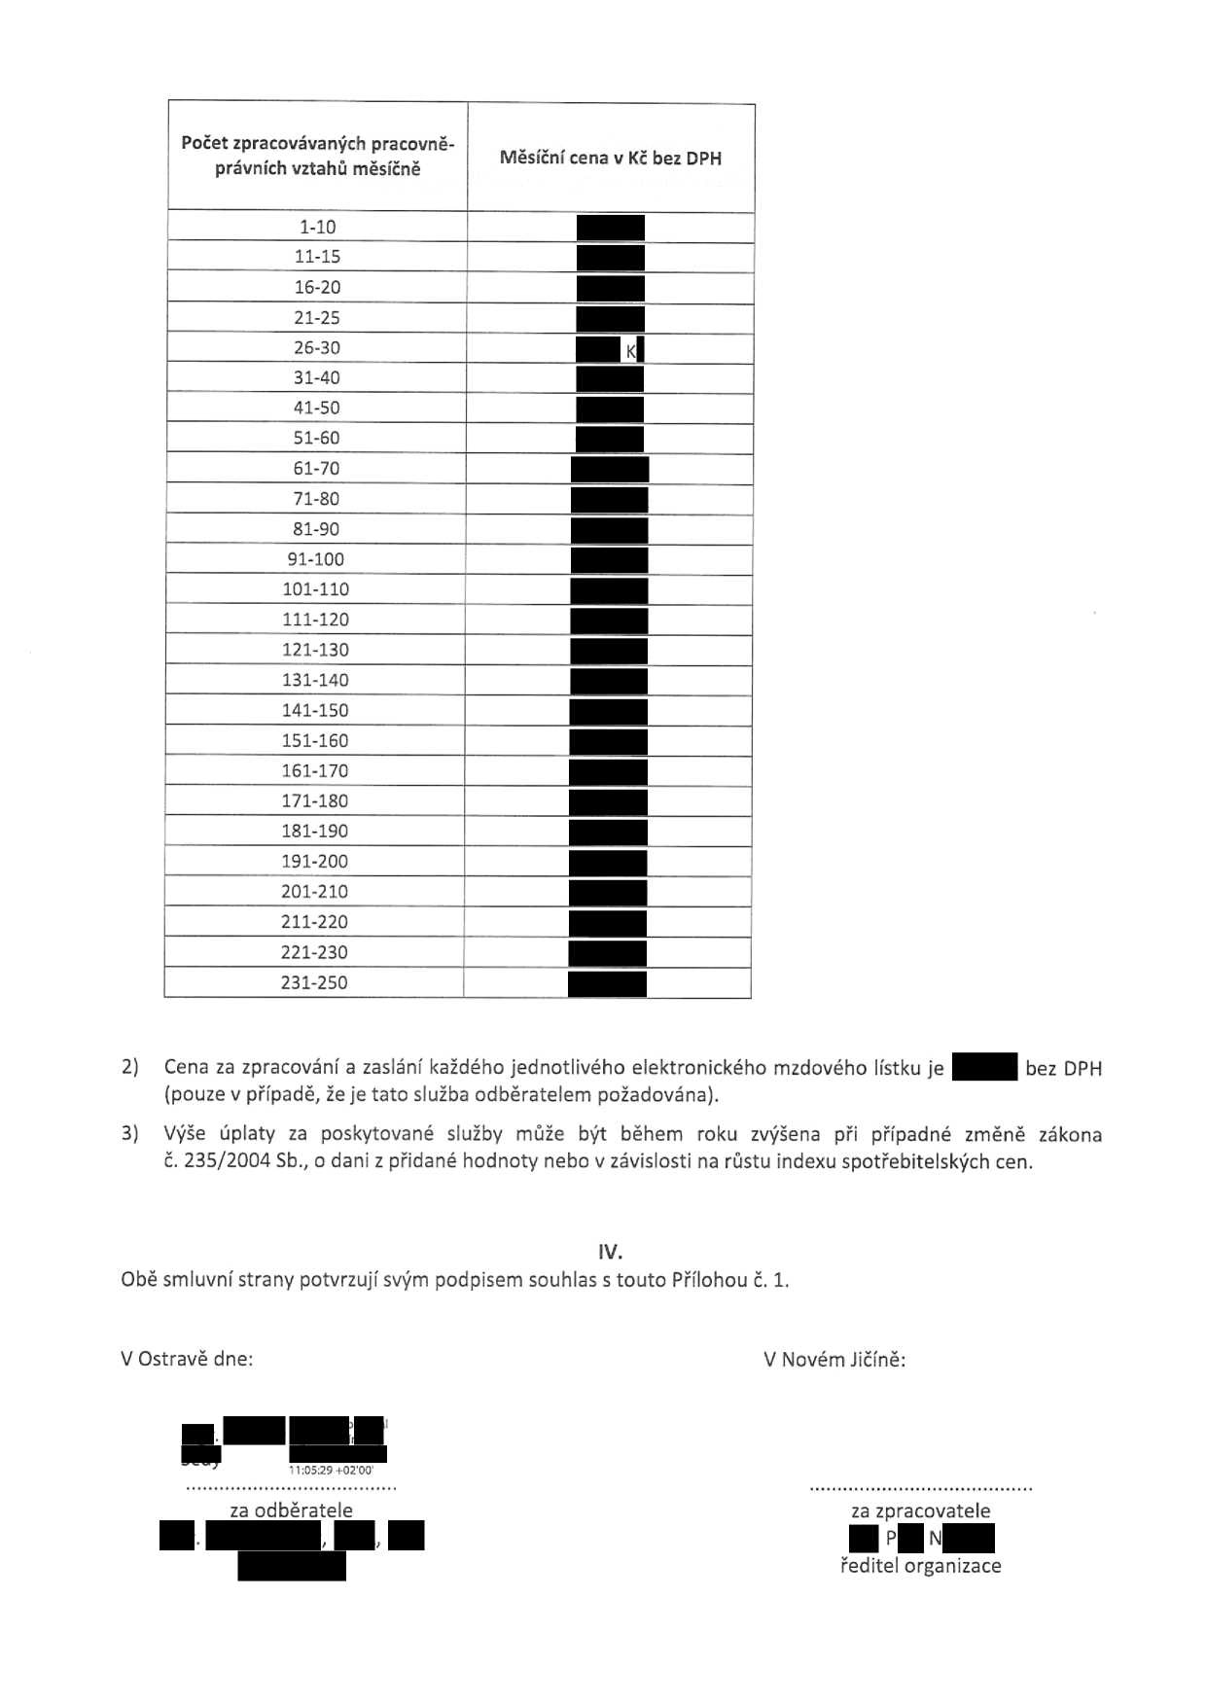
26-30
31-40
41-50
51-60
61-70
71-80
81-90
91-100
101-110
111-120
121-130
131-140
141-150
151-160
161-170
171-180
181-190
191-200
201-210
211-220
221-230
231-250

MěsíčnI cena v KČ bez DPH

K
'

2)

zaslání každého jednotlivého elektronického (pouze v případě, že je tato služba odběratelem požadována).
Cena za zpracováni a

mzdového lístku je


bez DPH
3)

výše úplaty za poskytované služby může být během roku zvýšena při případné změně zákona Č. 235/2004 Sb., o dani z přidané hodnoty nebo v závislosti na růstu indexu spotřebitelských cen.

IV.
Obě smluvní strany potvrzují svým podpisem souhlas s touto Přílohou Č.

1.

V Ostravě dne:

V Novém jičíně:




oí l
.
11:05:29 +02'00'
za odběratele

za zpracovatele



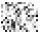



P N
ředitel organizace
.
,
,

